桌面 GUI 智能体实验汇报
  - 第一至第二周开发与验证记录
汇报日期：2026 年 10 月 27 日（Australia/Sydney）。项目：基于多模态大模型的桌面 GUI 智能体开发与优化。

阶段结论
本阶段完成 CUDA 环境验证、屏幕感知与输入控制、任务计划执行和双重结果确认；第二周进一步完成小样本数据处理、LangChain 多模态接口、多步规划、实时闭环和五类受控基础任务测试。当前全项目 211 项回归通过。
真实桌面已验证 OCR 与独立控件状态共同判断的执行链路。规划答案仍使用回放，NVIDIA NIM 的真实推理质量尚未验收，不能将这些结果解释为大模型自主完成任意桌面任务。
阶段 | 已完成内容 | 验证与交付
第一周 | 截图、OCR、目标定位、输入控制、计划运行 | 60 项离线回归；冷热 OCR 基准；两档真实缩放
第二周周一 | 三源小样本、统一数据格式、清洗和划分 | 76 条记录、44 张截图；新增 23 项测试
第二周周二 | LangChain 与 HTTP/回放接口 | 新增 35 项；7 组接口验证
第二周周三 | 子任务、依赖与动作编译 | 新增 30 项；11 组规划验证
第二周周四 | 实时观察、规划、执行与最终目标 | 新增 37 项；14 组模拟/HTTP；2 类真实场景
第二周周五 | 五类基础任务与故障保护 | 新增 26 项；10 组模拟与 10 类真实桌面用例

汇报口径
本文使用已保存的截图与固定时间戳记录，不重新运行桌面测试。第一周历史结果、第二周新增结果、模拟数据及主动故障注入分别说明；预期拒绝用例通过，不等于业务任务完成。截图已嵌入文档，原始 JSON、日志与图像另收录于配套证据包。

一 实验目标与系统实现
目标是将用户指令、当前窗口截图、可校验的动作计划和执行后状态连接起来。程序先观察，再生成候选并校验，随后对每次操作重新定位和确认，最后独立核对调用方定义的任务目标。
模块 | 实现 | 作用
感知 | gui_perception | 物理像素截图、中英文 OCR、坐标转换和证据保存
控制 | gui_control | 前台/窗口边界保护、鼠标键盘、Unicode 输入、停止请求
流程 | gui_workflow | 整份计划校验、逐步运行、OCR 与独立状态联合判断
数据 | gui_data | 来源登记、预处理、标签隔离、去重与任务分组划分
规划 | gui_agent | LangChain、HTTP/回放、任务拆解、上下文复核与反馈
基础测试 | gui_tasks | 本地协作页面、样例文件、收件箱与受控浏览器生命周期

实验环境
项目 | 记录值
系统与 Python | Windows 桌面；Python 3.13.7
GPU | NVIDIA GeForce RTX 5070；可见显存约 11.91 GB
PyTorch 与 torchvision | 2.8.0+cu128 / 0.23.0+cu128
CUDA 与 cuDNN | PyTorch CUDA 运行时 12.8；cuDNN 91002
算力与依赖 | 计算能力 12.0；编译架构含 sm_120；LangChain Core 1.7.0

环境记录包含 GPU/CPU 矩阵乘法一致性、autograd、cuDNN 卷积和 torchvision CUDA NMS 四项检查，状态 PASS。该记录验证 PyTorch 所带运行时可用，不据此推断独立 CUDA Toolkit 或本地大模型部署已经完成。

二 屏幕感知与输入控制
截图保存原始像素与 OCR 标注；定位输出文字框及桌面物理坐标。系统支持中英文识别，并保留模型输入图、识别文字、置信度及坐标，用于回溯每次目标选择。
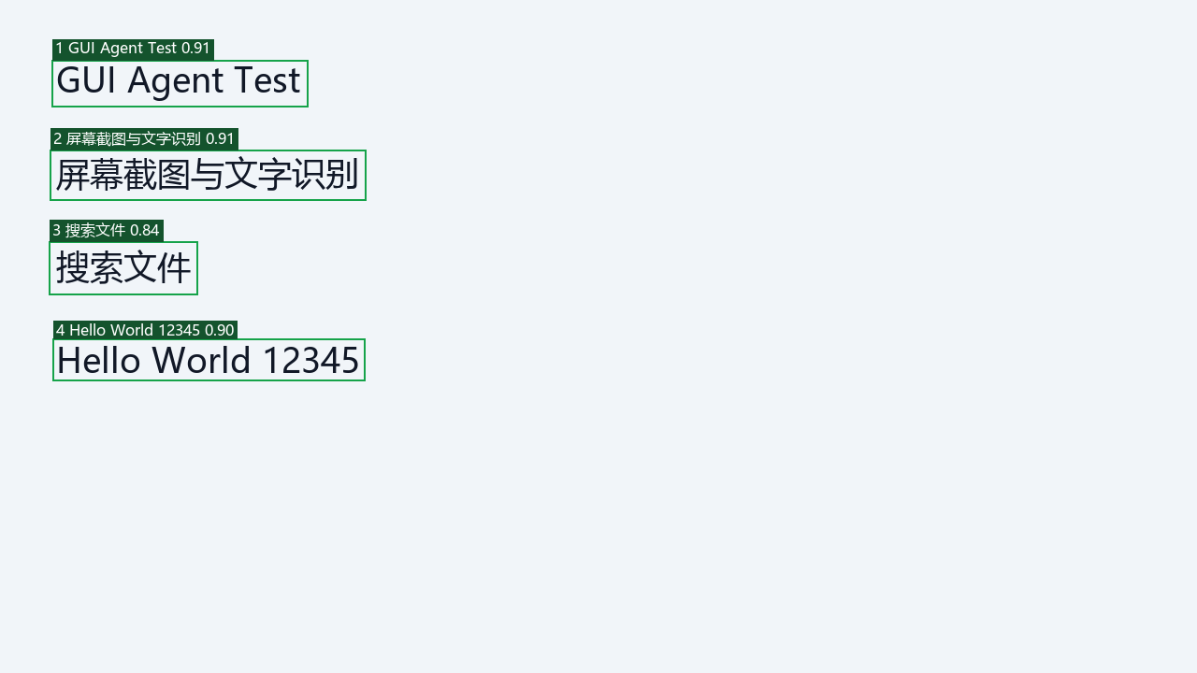
图 1 第一周固定输入的中英文 OCR 标注，原始实验日期为 2026 年 10 月 20 日
该图是 1280×720 图片尺寸测试之一。图片尺寸或重采样实验不能证明 Windows 显示缩放兼容，真实 DPI 测试另见第五节。
功能 | 验证内容 | 边界
文字定位 | 精确/包含匹配、置信度过滤、候选与物理坐标 | 多候选默认拒绝猜测
输入操作 | 点击、中英文输入、滚动、拖拽 | 旧版保存 13 个检查项；控制目前只验收主屏
窗口保护 | 前台标题、HWND、区域、覆盖关系及指针位置 | 失焦或越界时停止，不把输入返回当作成功
停止与部分输入 | Escape/STOP、事件接收数量和释放清理 | 不重发已派发动作；模型等待在返回/超时后处理停止

三 双重确认与重名目标规则
每步成功必须同时满足 OCR 回显和独立应用状态。独立状态由协作应用导出，绑定同一窗口，并检查快照新鲜度；它不能由 OCR 文本反向生成。步骤都通过后，还要重新观察并核对调用方提供的最终目标。
检查层 | 条件 | 拒绝情形
OCR | 目标文本、存在性、匹配模式与最低置信度 | 误识别、缺字或文本不满足预期
独立状态 | 真实输入内容、焦点、提交值、按钮状态或窗口存在性 | 值不一致、状态缺失/过期或绑定其他 HWND
动作变化 | 操作前条件未成立，操作后两条证据共同成立 | 初始已满足时不继续发送同一动作
任务级目标 | 调用方指定的最终 OCR 与 state 同时成立 | 模型宣称 done 或自定义弱目标不等于完成

重名处理细则
先规范化大小写和空白等文本，再按匹配方式和置信度阈值过滤。过滤后若多个候选仍匹配，默认抛出 AmbiguousTarget，即使其中一个置信度更高也不自动选择。
只有调用方明确指定 occurrence 时，才可按当前帧的几何顺序选择第几个；排序使用纵向位置，再使用横向位置。序号从 1 开始，仅对当前帧有效，不能作为跨帧稳定的控件 ID。无效序号或无法用几何位置区分的重合检测框仍拒绝执行。
用例 | 预期与实际保护
两个 INPUT FIELD，未指定序号 | AmbiguousTarget，0 次输入派发
两个同名，显式选择第二个 | 按当前帧几何顺序解析；执行前仍重拍目标区域
两个同名完全重合的检测框 | 即使 occurrence=1 也拒绝，序号不能消除几何歧义
OCR 成功而控件值错误 | 整体不通过；只观察重试，不再次点击或提交

规则实现及具体离线断言见 gui_control/targets.py、tests/test_verification.py；完整说明随证据包保存。

四 OCR 冷启动与热启动结果
使用同一张 1280×720 中英文图片。三个新 Python 进程分别初始化 Reader 并完成首次推理，随后各复用 Reader 测量 10 次，共 30 次热样本。推理后同步 CUDA，canvas_size=1600、batch_size=1、workers=0。
指标 | N | 平均 ms | 中位 ms | P95 ms
进程内依赖导入 | 3 | 3673.11 | 1840.99 | 7709.05
Reader 初始化及延迟导入 | 3 | 4920.01 | 4182.76 | 7322.03
首次推理 | 3 | 15669.52 | 15461.83 | 16190.12
进程内启动到首次结果 | 3 | 24276.39 | 21393.76 | 30511.32
Reader 热推理 | 30 | 343.84 | 361.27 | 385.07

计时口径
冷路径从 worker 函数入口计到首次 OCR 结果，包含进程内导入、图片读取、Reader 初始化和首次推理，不包括解释器启动前时间。模型文件已缓存，操作系统缓存未清理，因此不代表重启机器或首次下载模型的耗时。
热推理只统计同一 Reader 首次推理之后的调用。30 次热样本范围为 157.14–388.68 ms。process_wall_ms 还包含热推理与进程退出，不能替代冷启动值；总计中位数也不能由各阶段中位数相加得到。

结果解释
首次结果的中位耗时约 21.39 秒，热推理中位约 361.27 ms，说明复用 Reader 对该输入有明显意义。此处只描述已有样本，不作 GPU/CPU、跨分辨率或跨硬件性能结论。P95 使用 nearest rank；冷样本只有 3 个，其 P95 等于最大值，不能作为稳定尾延迟估计。
原始记录：output/revision/benchmark/20261026_203843_946808/summary.json。输入 SHA-256 已保存，三次输入完全相同。此前三个不同图片的单次耗时没有混入本次冷热统计。

五 Windows 实际显示缩放验证
第一周修订测试在同一 1920×1080 主屏上真实切换系统缩放并重启窗口，分别记录 96 DPI 和 120 DPI。200% 按用户要求保留待测，没有用修改分辨率或图片重采样代替。
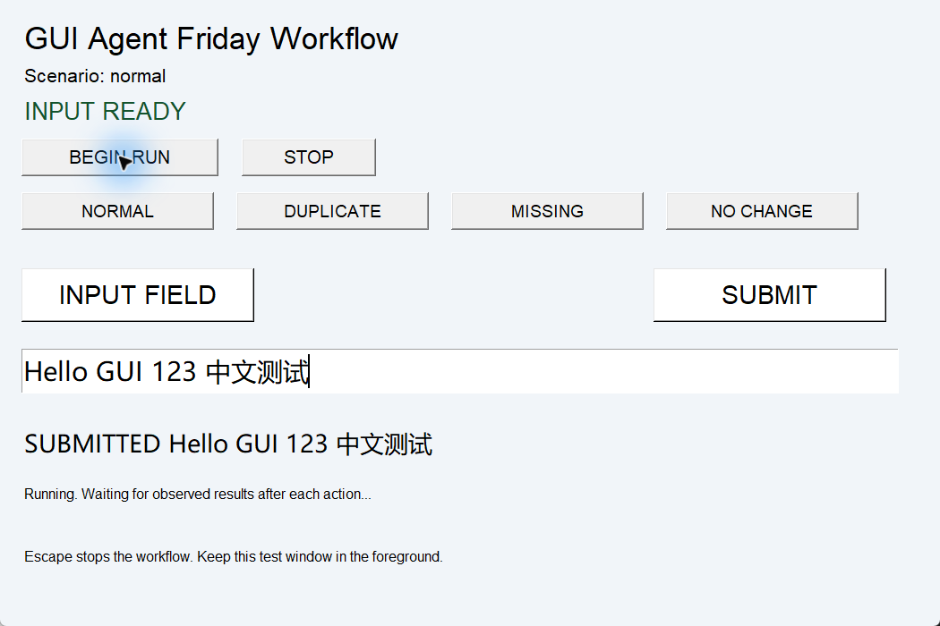
图 2 100% 缩放，96 DPI，恢复设置后的三步与双重确认均通过
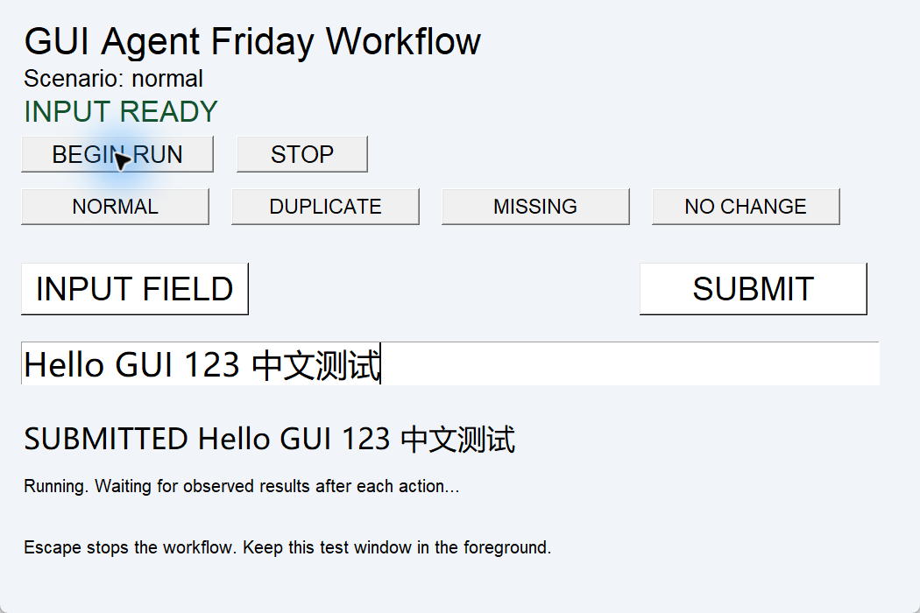
图 3 125% 缩放，120 DPI，状态发布修复后的真实正常流程
100% 覆盖正常、重名、缺失、不变化、OCR 假阳性五场景；125% 只补测正常流程，共六个去重场景。125% 的四类异常和 200% 均未验收。结束后已恢复 100%。

六 数据采集与预处理
第二周周一获取三种官方来源的小样本，建立统一记录、来源哈希、图片预处理、动作转换、缺陷隔离、去重与任务分组划分。共 76 条记录、44 张真实公开截图，用作接口开发样本；本轮未训练模型。
来源 | 记录 | 截图 | 训练 | 验证 | 独立评测
ScreenAgent | 24 | 24 | 16 | 8 | 0
Multimodal Mind2Web | 20 | 20 | 19 | 1 | 0
WebArena | 32 | 0 | 0 | 0 | 32
合计 | 76 | 44 | 35 | 9 | 32

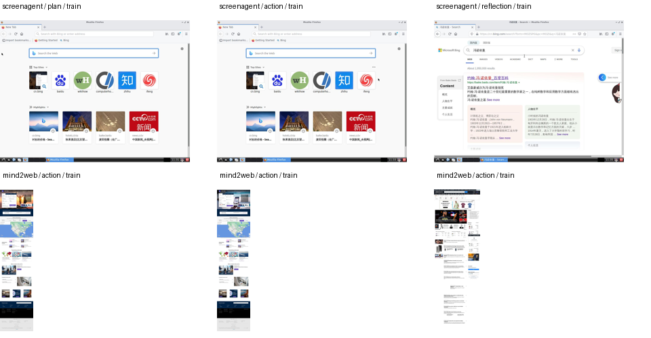
图 4 已保存的公开样本接触表，用于抽查数据读取与预处理，不是本项目桌面执行结果
instruction、observation 与 label 分离；模型输入不带当前/未来动作答案。先按同任务及同图哈希建立连通分量，再去重并划分，避免相关样本跨训练/验证集。WebArena 配置只进入独立评测任务，不编造截图或演示动作。
同一原始清单再次处理后，六份 JSONL 与图片哈希一致。DOM/CSS 矩形保留为未确认的来源坐标，不直接转换成物理桌面点击点。样本较小，不能用于宣称模型泛化。来源版本与许可声明见 data-sources.json。

七 模型接口与任务规划
周二使用 LangChain Core 组织输入准备、HTTP/回放调用和响应校验。接口发送任务、图片与先前历史，支持鉴权、超时、响应大小检查及错误分类；本地回环服务验证了实际请求结构，未把固定服务答案当作真实推理。
验证项 | 结果及边界
图片与历史 | PNG 编码、中文任务、鉴权头及不含标签的真实数据接入通过
HTTP 异常 | 401、429、非法 JSON、截断响应和中断路径通过；不自动重试
NIM | 已选择 NVIDIA NIM；首次真实请求超时并中断，用户反馈服务排队；实际生成质量待测
候选约束 | 拒绝原始坐标、shell/脚本、未知状态字段和关闭变化检查的动作

周三多步规划
GuiPlanner 解析子任务、依赖与动作序列，校验所有步骤之后才导出候选。最多 8 个子任务，默认 12 个动作，可设 1–32；依赖只能指向此前子任务，按数组顺序串行，不自动并行或重排。
顺序 | 子任务 | 动作 | OCR 与独立状态
1 | focus | click_text INPUT FIELD | INPUT READY；input_focused=true
2 | enter | type_text 原始中英文 | 完整回显；entry_text 精确一致
3 | submit | click_text SUBMIT | SUBMITTED 回显；submitted 与按钮状态

上表是固定回放计划。plan_ready 只代表结构合格；模型表达 done 不是验收结果。若末步非法，整份计划在第一步输入前被拒绝。真实 NIM 的自然语言拆解能力与规划成功率未在本轮测量。

八 实时闭环与最终目标确认
周四接入初始截图/OCR、实际状态、规划后上下文复核、逐步执行和独立最终目标。模型返回后重查停止状态、HWND、窗口区域与导出状态；变化则停止。下面是真实桌面、固定规划回放的结果。
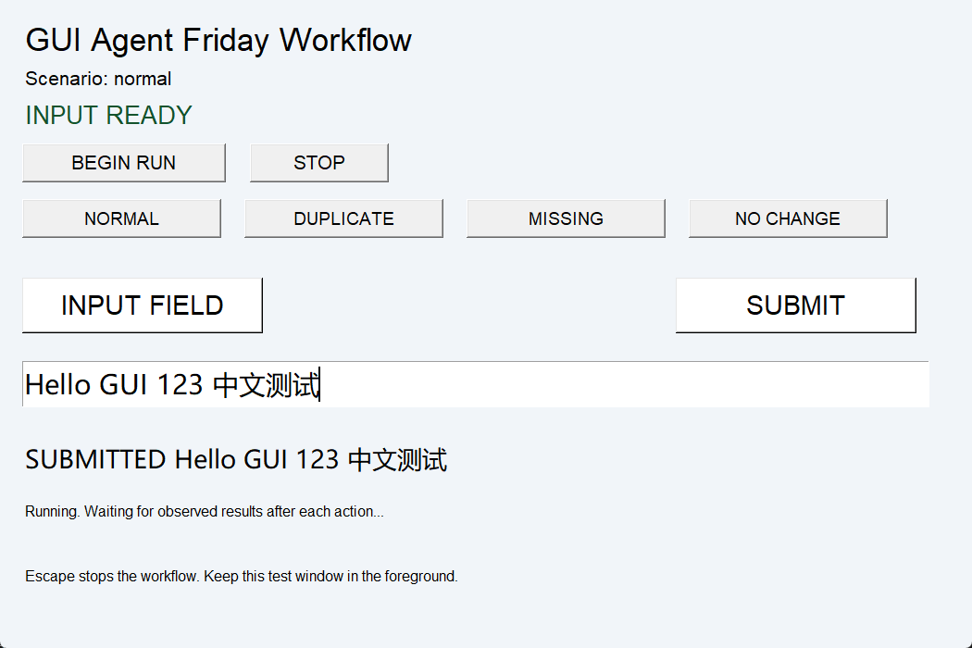
图 5 周四正常闭环，完整中英文输入与提交；三次动作、每步和最终目标均通过
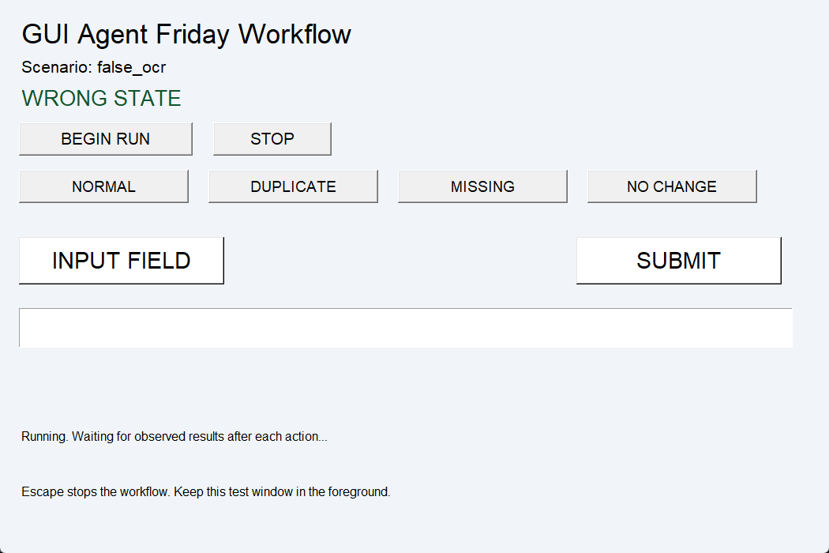
图 6 周四 OCR 假阳性保护，实际界面为 WRONG STATE，独立状态拒绝成功
正常最终 OCR 为 SUBMITTED Hello GUI 123 中文测试，置信度约 0.663；submitted 字段精确一致，submit_enabled=true。故障场景主动注入 INPUT READY，OCR=true、state=false，只点击一次后停止。两类都保存原图、OCR、状态和 feedback。

九 五类基础任务验证
周五使用独立 Edge、本地页面、示例文件、测试收件箱和保持存活的启动器，验证五类任务。全部动作经过原有 OCR 定位与窗口保护，每步和最终目标均用独立状态核对。
任务 | 派发 | 独立证据 | 结果
打开浏览器 | 1 | 本轮唯一标题、HWND/PID，实际窗口存在 | 完成
搜索 | 3 | draft=GUI Agent；本地目录真实匹配 | 完成
打开文件 | 1 | 实际读取 sample.txt 并计算 SHA-256 | 完成
本地消息 | 3 | inbox.json 恰好 1 条，文本精确一致 | 完成
关闭应用 | 1 | 本轮 HWND/PID 对应的实际窗口消失 | 完成

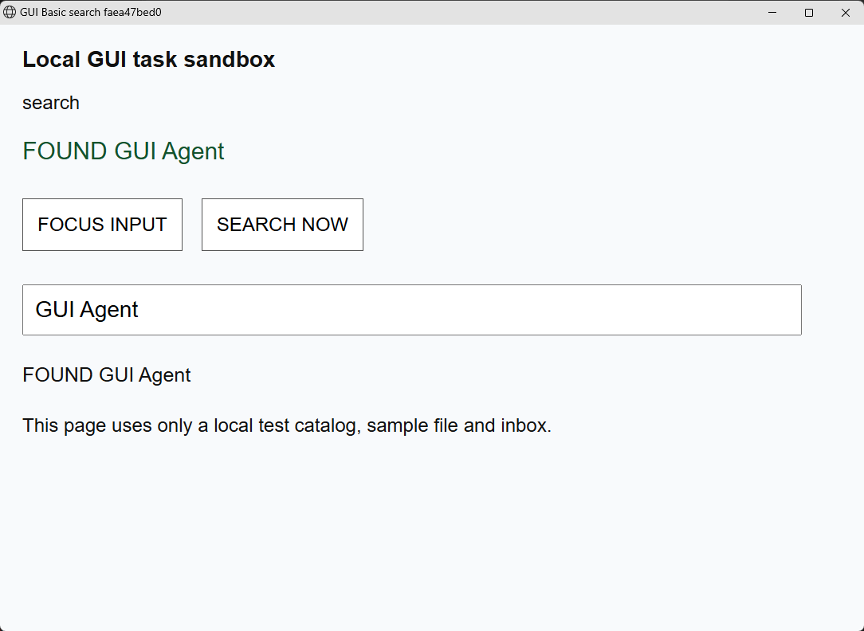
图 7 真实 Edge 的本地搜索：输入 GUI Agent 后返回 FOUND GUI Agent
搜索不是公共搜索引擎，文件不是资源管理器或 Office，消息不是外部通信软件。打开/关闭由 Agent 点击测试启动器触发，不是 Windows 开始菜单操作。该结果证明受控集成可运行，不扩展为任意跨窗口桌面代理。

十 文件与本地消息实验截图
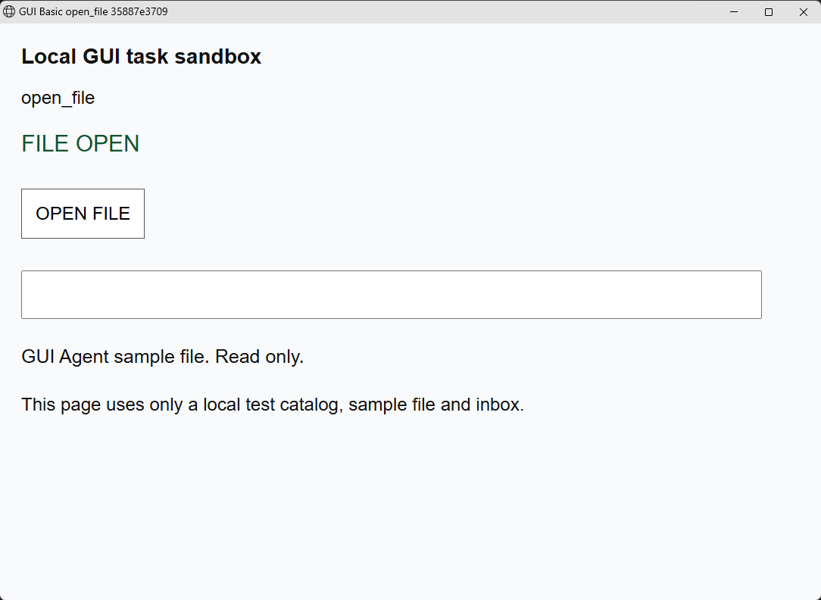
图 8 文件打开：真实读取样例内容，独立哈希来自实际字节
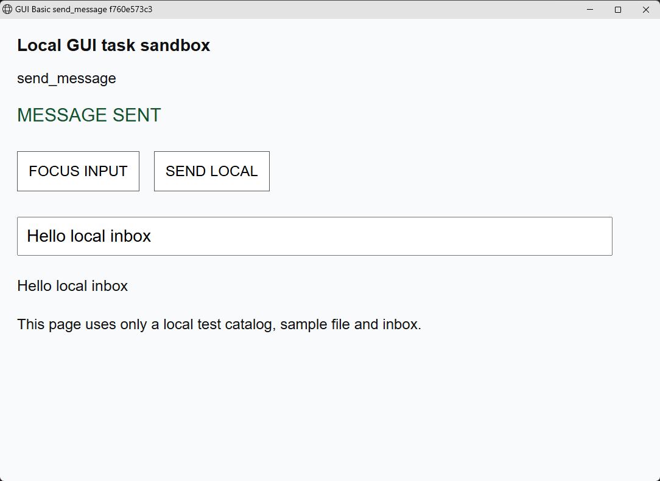
图 9 本地消息：真实输入后只投递一次，收件箱保存完整文本
文件状态除 file_open=true 外还核对内容哈希，文件被更改时不能只凭 FILE OPEN 标签成功。消息的操作 ID 相同则不新增记录，重用 ID 却改变文本会拒绝；此幂等边界由单元测试验证，真实正常场景只提交一次。

十一 浏览器打开与关闭复核
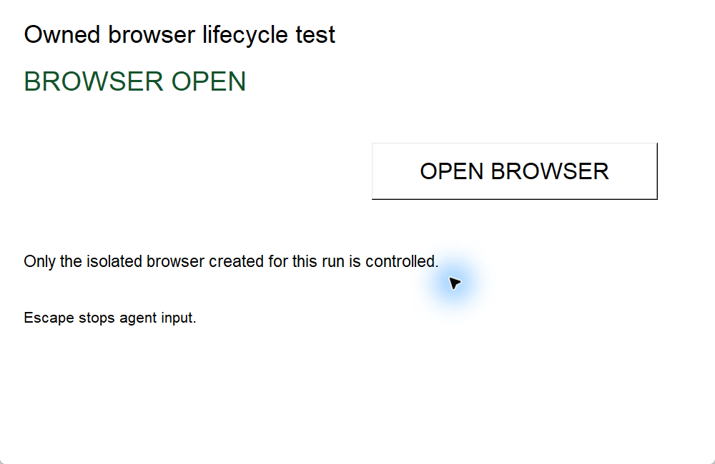
图 10 最终打开复核：真实启动器与实际浏览器存在性共同确认
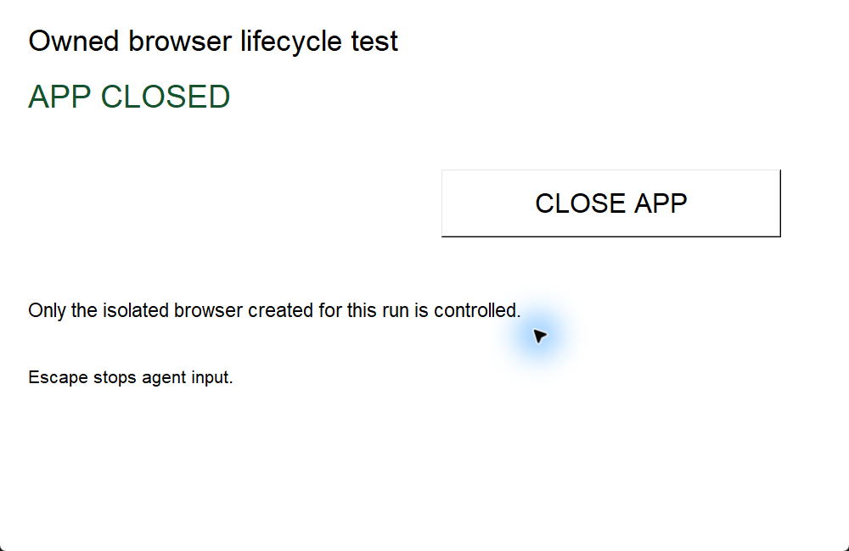
图 11 最终关闭复核：本轮浏览器实际窗口消失，启动器继续存活供观察
关闭前核对唯一标题、HWND 和 PID，只发送 WM_CLOSE，不强制杀死个人进程；关闭后按同一 HWND/PID 的窗口是否仍存在判断，单纯标题变化不能算关闭。最终关闭复核启动时由电脑操作工具协助激活专用启动器，任务点击、OCR 与确认由项目完成。

十二 测试类型模块与数量
类型与阶段 | 功能模块 | 数量 | 结果与计数说明
第一周离线 | 感知、控制、定位、流程、双通道、发布与分类 | 60 | 全部通过，第一周冻结结果
第二周单元/集成 | 数据适配与管线 | 23 | 三来源、坐标、去重、划分与完整性
第二周单元/接口 | LangChain 与客户端 | 35 | HTTP、输入输出校验、中断与脱敏
第二周单元/规划 | GuiPlanner | 30 | 23 契约 + 7 管线/CLI
第二周单元/闭环 | AgentSession 与输入适配 | 37 | 17 流程 + 9 异常 + 11 输入/诊断
第二周单元/任务 | gui_tasks | 26 | 10 状态 + 7 流程 + 4 HTTP + 5 窗口边界
全项目回归 | 上述用例的最新完整运行 | 211 | 全部通过；新增项已包含，不重复加总

补充测试类型 | 范围 | 数量 | 结果
模型接口集成 | 回放与本地 HTTP | 7 组 | 符合预期，NIM 待测
任务规划集成 | 合法/非法计划与数据接入 | 11 组 | 符合预期
闭环模拟/HTTP | 正常、异常、上下文与目标 | 14 组 | 符合预期
基础任务模拟 | 五类正常 + 五类故障 | 10 组 | 符合预期，合成观察
真实桌面 周五 | 五类正常 + 五类故障 | 10 类 | 当前各类最新结果符合预期
兼容性 历史 | 真实 Windows 缩放 | 2 档 | 100%/125% 正常通过；200% 待测
性能 历史 | 同图 OCR 冷/热 | 3/30 次 | 分口径统计，未新增性能基准

周五固定索引保留 11 份桌面报告、20 次场景尝试，按 case/fault 选各类最新结果。正式十组之前及补充复核共有 7 次初始化保护失败，另有 3 次单项成功；这些不增加“十类用例”的数量。
模拟、回放、HTTP 与桌面场景存在阶段性重复，不合并成一个模型成功率。正常任务完成率与保护断言通过率分开：周五正式正常任务 5/5；五类注入故障被拒绝也为符合预期。

十三 失败分类与 OCR 假阳性实验
实际用例 | 错误与分类 | 派发 | 原因及结果
目标缺失 | target_unavailable  定位失败 | 0 | 观察重试后仍缺失，不输入
目标重名 | AmbiguousTarget  定位失败 | 0 | 未给序号，不猜测
状态不变化 | verification_timeout  确认失败 | 1 | 两通道不满足，不补点击
OCR 假阳性 | verification_timeout  确认失败 | 1 | OCR=true、state=false，拒绝成功
权限拒绝注入 | 运行器确认失败；应用 permission_denied | 1 | 明确应用原因，不把所有超时归因权限
前台丢失 | FocusLost  窗口保护 | 0 | 初始化停止，不伪造截图

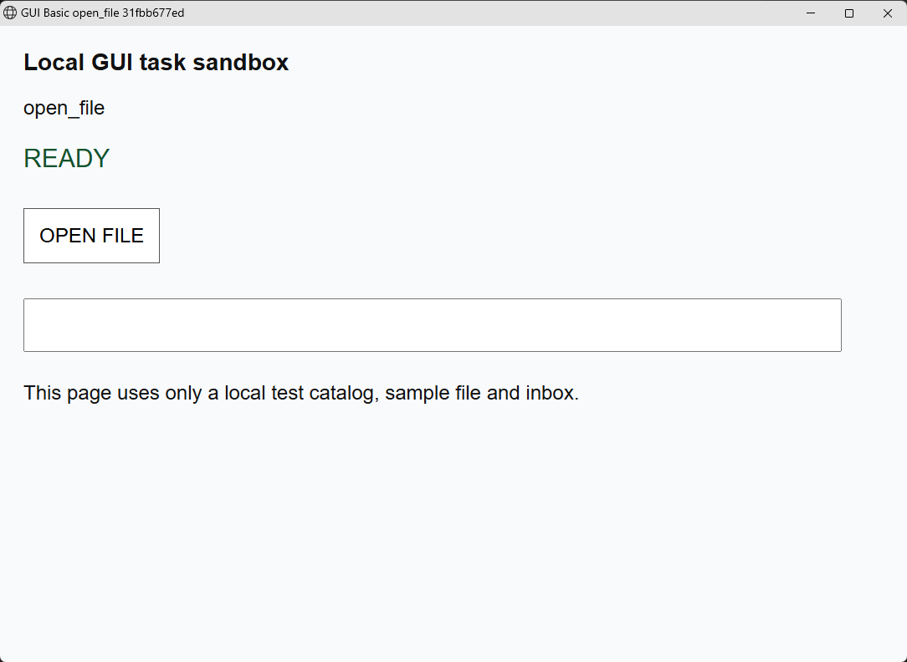
图 12 真实页面仍为 READY；注入的 FILE OPEN 只存在于 OCR JSON 中
本例主动注入 id=999、FILE OPEN、置信度 0.99。真实 file_open=false、file_sha256 为空，OCR 与独立状态不一致，总体失败且只有一次点击。它是故障注入，不是自然发生的 OCR 误识别；权限拒绝也是主动注入，没有修改 Windows 文件 ACL。

十四 失败修复与对照记录
125% 首次测试中，第一步已通过双重确认，随后原子替换状态文件被 Windows 拒绝，发布回调退出，旧状态超过 2 秒。运行器报告 StateUnavailable，保留已经发生的输入，没有把 OCR 回显当作成功。
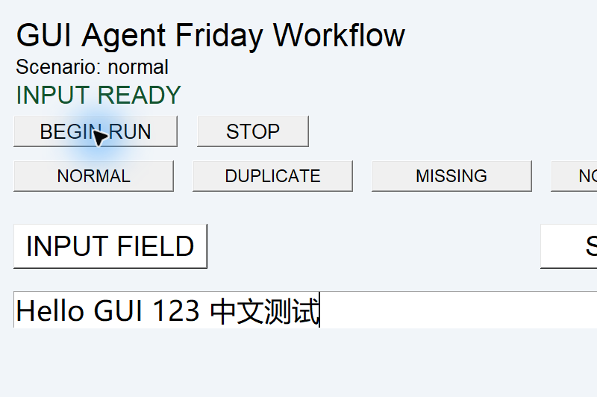
图 13 125% 首次状态发布失败的真实局部截图，原图区域像素未改
修复将瞬时发布拒绝留待下个 40 ms 周期重试，不刷新旧快照时间戳；持续失败仍触发过期保护。新增三项发布回归通过，125% 重测三步成功。未确定具体占用者，不推断管理员权限差异。
后续问题 | 保留的对照与修复结果
周四 SendInput | 退出游戏前 5 次正常流程失败；批量 1/2、逐事件 0/1，后续有效事件记录错误 87。用户退出游戏后同代码正常与假阳性两类通过。
原因判断 | 支持与当时输入环境有关，但未定位具体组件；未修改防护服务。零事件探针始终不能代替有效输入验收。
周五前台保护 | 7 次初始化失败均留档；取得前台后正式矩阵与最终打开/关闭复核通过，不从前台失败推断系统拦截。
关闭判据 | 区分标题身份与实际窗口存在性，新增回归防止标题变化被误认为关闭；只操作本轮窗口。

十五 复现入口与待完成事项
操作 | 项目根目录下的命令
完整离线回归 | .\.venv\Scripts\python.exe scripts/check_project.py --with-evidence
OCR 冷热基准 | .\.venv\Scripts\python.exe benchmark_ocr.py --cold 3 --warm 10
多步规划回放 | .\.venv\Scripts\python.exe agent_cli.py --mode plan --demo
闭环模拟 | .\.venv\Scripts\python.exe run_agent.py --demo
基础任务模拟 | .\.venv\Scripts\python.exe run_basic_tasks.py --with-protection
基础任务真实桌面 | .\.venv\Scripts\python.exe run_basic_tasks.py --desktop --with-protection

真实命令会创建测试窗口，运行期间需保持前台并暂停鼠标键盘操作。默认模拟入口不访问真实桌面，也不请求模型服务。回归命令中的旧证据检查只读取已保存结果，不重新执行历史 GUI 场景。

当前限制与后续实验
NIM 仍需在服务可用时完成真实图片请求、结构化计划质量及端到端任务验证。现有 HTTP 模拟与回放不能替代真实模型评估，也尚未进行 GUI 模型微调。
125% 的异常矩阵、200% 缩放、多屏控制、任意第三方应用的独立状态适配和真实权限边界仍待测。应增加不同任务、重复轮次和稳定负载条件后，再报告成功率及延迟分布。
同步模型调用无法立即取消，返回或超时后才会处理停止状态；当前窗口与已导出字段复核也不能覆盖全部未导出的控件语义变化。下一阶段应先完成真实模型联调及适配，再开展小规模微调和更广泛评测。

主要结论
现有实现已形成可追溯的受控执行原型：实际输入、逐步证据、失败分类与调用方最终目标连接完成。实验报告保留成功和失败现场，并明确区分历史结果、模拟与真实执行；后续工作的重点是验证真实模型及更广应用范围。

附录 原始证据索引
下列路径以项目根目录为基准。配套证据包在 evidence/ 下保留相同相对路径，并附带 SHA-256 清单。本文图像均直接嵌入 Word，脱离项目目录仍可查看。
证据 | 原始路径
E01 环境 | cuda-verification.json
E02 OCR 基准 | output/revision/benchmark/20261026_203843_946808/summary.json
E03 缩放矩阵 | output/revision/system-summary.json
E04 数据数量与复现 | output/week2-monday/20261026T145603_897824Z/verification.json
E05 模型接口 | output/week2-tuesday/20261026T165441_668296Z/verification.json
E06 多步规划 | output/week2-wednesday/20261027T045037_365812Z/verification.json
E07 周四闭环 | output/week2-thursday/20261027T083523_487770Z/verification.json
E08 周五完整验证 | output/week2-friday/20261027T113745_094152Z/verification.json
E09 最新完整回归 | output/project-checks/20261027_223734_623723/summary.json
E10 逐例回归日志 | output/project-checks/20261027_223734_623723/unit_tests.log
E11 具体规则 | docs/verification-and-target-rules.md
E12 周五详细记录 | 第二周周五任务验证记录.md

截图来源、配套 results.json/state.json、已引用 summary/feedback 以及生成文档的哈希统一记入证据包清单。包中不包含个人浏览器配置、模型密钥、完整训练数据、模型权重或未经引用的桌面截屏。
数据来源原始登记：ScreenAgent 官方仓库、Multimodal Mind2Web 官方数据卡与 WebArena 官方配置，固定版本和许可信息见 docs/data-sources.json。报告的测量值以本机留存的原始 JSON 和日志为准；未对外部技术事实重新开展研究。

